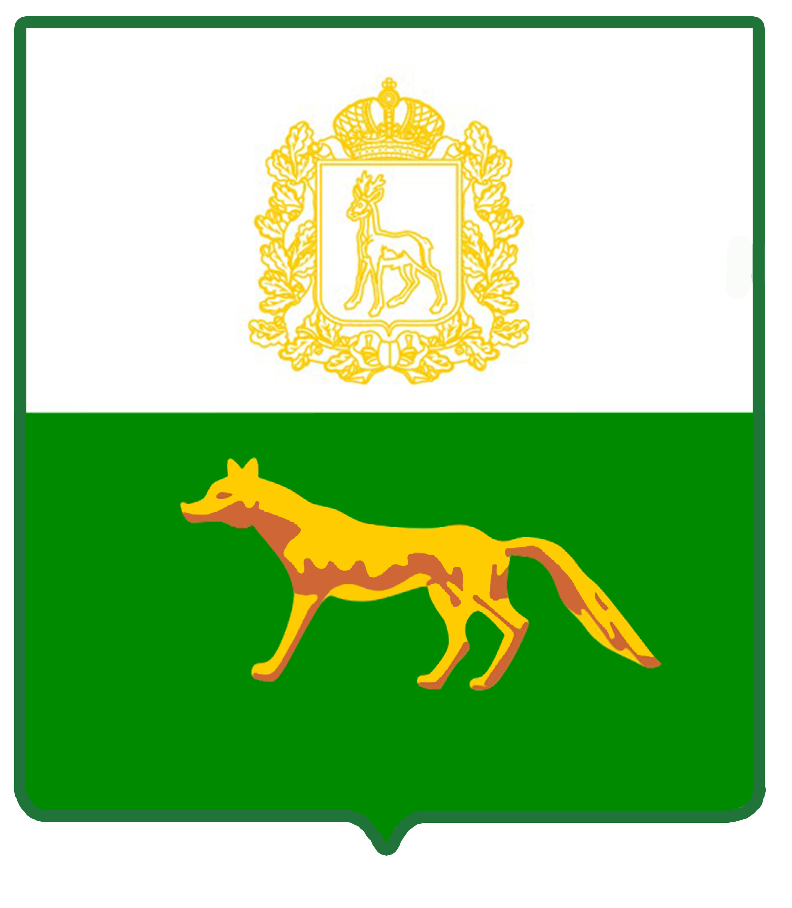
Администрация

муниципального района

Сергиевский
Самарской области

ПОСТАНОВЛЕНИЕ

«____»_____________2021г.
№_________

О внесении изменений в постановление администрации муниципального района Сергиевский № 1461 от 18.12.2013г. «Об утверждении муниципальной программы муниципального района Сергиевский «Молодой семье – доступное жилье» до 2022 года»

В соответствии с Бюджетным кодексом Российской Федерации, Федеральным законом Российской Федерации от 6 октября 2003 года №131-ФЗ «Об общих принципах организации местного самоуправления в Российской Федерации», постановлением Правительства Самарской области №684 от 27.11.2013 года «Об утверждении государственной программы Самарской области "Развитие жилищного строительства в Самарской области" до 2024 года, постановлением Правительства Российской Федерации №1050 от 17.12.2010 года, в целях формирования рынка доступного жилья и обеспечения комфортных условий проживания граждан, администрация муниципального района Сергиевский
ПОСТАНОВЛЯЕТ:

1. Внести изменения в постановление администрации муниципального района Сергиевский №1461 от 18.12.2013г. «Об утверждении муниципальной программы муниципального района Сергиевский «Молодой семье – доступное жильё» до 2022 года» (далее – Программа) следующего содержания:
1.1. По всему тексту название Программы изложить в следующей редакции: «Муниципальная программа муниципального района Сергиевский «Молодой семье – доступное жилье» до 2023 года».
2. Внести изменения в Приложение к постановлению администрации муниципального района Сергиевский №1461 от 18.12.2013г. «Об утверждении муниципальной программы муниципального района Сергиевский «Молодой семье – доступное жильё» до 2022 года» (далее - Программа) следующего содержания:
2.1. В паспорте Программы:
2.1.1. в позиции «Наименование программы» слова «до 2022 года» заменить словами «до 2023 года»;
2.1.2. в позиции «Важнейшие целевые индикаторы и показатели Программы» слова «в 2014-2022 годах – 90 семей» заменить словами «в 2014-2023 годах – 92 семьи»;
2.1.3. в позиции «Сроки реализации Программы» слова «I этап – 2014-2022 годы» заменить словами «I этап – 2014-2023 годы»;
2.1.4. позицию «Объем и источники финансирования Программы» изложить в следующей редакции:
«Планируемый общий объем финансирования Программы составит 216 451 347,10 рублей, в том числе:
- средства федерального бюджета – 19 127 345,38 рублей:
2014г. – 1 248 483,60 рублей
2015г. – 1 889 587,13 рублей
2016г. – 1 676 178,72 рублей
2017г. – 2 071 186,04 рублей
2018г. – 1 317 888,88 рублей
2019г. – 1 390 671,78 рублей
2020г. – 5 788 506,65 рублей
2021г. – 1 285 494,54 рублей
2022г. – 1 243 707,54 рублей
2023г. – 1 215 640,50 рублей
- средства областного бюджета – 43 332 691,22 рубля:
2014г. – 3 893 919,12 рублей
2015г. – 4 308 139,96 рублей
2016г. – 3 177 354,70 рублей
2017г. – 3 738 592,48 рублей
2018г. – 3 462 266,65 рублей
2019г. – 4 695 677,27 рублей
2020г. – 4 628 849,90 рублей
2021г. – 5 079 978,66 рублей
2022г. – 5 173 956,24 рублей
2023г. – 5 173 956,24 рублей
- средства местного бюджета – 24 451 993,12 рублей:
2014г. – 1 667 932,56 рублей
2015г. – 1 221 146,61 рублей
2016г. – 1 352 237,48 рублей
2017г. – 1 679 944,98 рублей
2018г. – 1 639 607,47 рублей
2019г. – 2 330 673,55 рублей
2020г. – 3 349 468,55 рублей
2021г. – 3 692 155,50 рублей
2022г. – 3 759 413,21 рублей
2023г. – 3 759 413,21 рублей
- внебюджетные источники – 129 539 317,38 рублей:
2014г. – 12 471 264,72 рублей
2015г. – 13 777 908,30 рублей
2016г. – 9 418 523,63 рублей
2017г. – 13 909 486,50 рублей
2018г. – 4 634 963 рублей
2019г. – 7 206 067,95 рублей
2020г. – 13 891 603,28 рублей
2021г. – 18 076 500 рублей
2022г. – 18 076 500 рублей
2023г. – 18 076 500 рублей»;
2.1.5. в позиции «Ожидаемые результаты реализации Программы» слова «обеспечить жильём 67 молодых семей» заменить словами «обеспечить жильём 92 молодых семьи».
2.2. В тексте Программы в разделе «Сроки и этапы реализации Программы» слова «Реализация настоящей программы будет осуществляться в период 2014-2022 годы» заменить словами «Реализация настоящей программы будет осуществляться в период 2014-2023 годы».
2.3. В тексте Программы Раздел программы «Важнейшие целевые индикаторы (показатели) программы» изложить в следующей редакции:
«Для оценки эффективности реализации программы «Молодой семье - доступное жильё» до 2023 года используются следующие индикаторы и показатели:
- количество молодых семей, улучшивших жилищные условия с использованием средств местного, областного и федерального бюджетов (2014 год – 8 семей, 2015 год – 9 семей. 2016 год – 8 семей, 2017 год – 7 семей, 2018 год – 6 семей, 2019 год – 10 семей, 2020 год – 14 семей, 2021 год – 10 семей, 2022 год – 10 семей, 2023 год – 10 семей);
- количество социальных выплат, предоставленных молодым семьям, с использованием средств местного, областного и федерального бюджетов (2014 год – 6 810 335,28 рублей, 2015 год – 7 418 873,70 рублей, 2016 год – 6 205 770,90 рублей, 2017 год – 7 489 723,50 рублей, 2018 год – 6 419 763 рублей, 2019 год – 8 417 022,60 рублей, 2020 год – 13 766 825,10 рублей, 2021 год – 10 057 628,70 рублей, 2022 год – 10 177 076,99 рублей, 2023 год – 10 149 009,95 рублей)».
2.4. В тексте Программы абзац второй раздела «Объем и источники финансирования программы» изложить в следующей редакции:
«Общий объем финансирования программы составит 216 451 347,10 рублей, в том числе:
- за счет средств федерального бюджета – 19 127 345,38 рублей;
- за счет средств бюджетов субъектов Российской Федерации – 43 332 691,22 рублей;
- за счет средств местных бюджетов 24 451 993,12 рублей;
- за счет собственных и заемных средств молодых семей – 129 539 317,38 рублей».
2.5. В тексте Программы в третьем абзаце раздела «Оценка социально-экономической эффективности и реализации программы» слова «67 молодых семей» заменить словами «92 молодых семьи».
2.6. Приложение №2 к Программе изложить в редакции согласно Приложению №1 к настоящему постановлению.
3. Опубликовать настоящее постановление в газете «Сергиевский вестник».
4. Настоящее постановление вступает в силу со дня его официального опубликования.
5. Контроль за выполнением настоящего постановления возложить на руководителя Жилищного управления администрации муниципального района Сергиевский Панфилову Н.В.

Глава муниципального района Сергиевский |  | А. А. Веселов

А.А. Зиятдинова

